1. **Biểu đồ trình tự xem thông tin bãi xe**

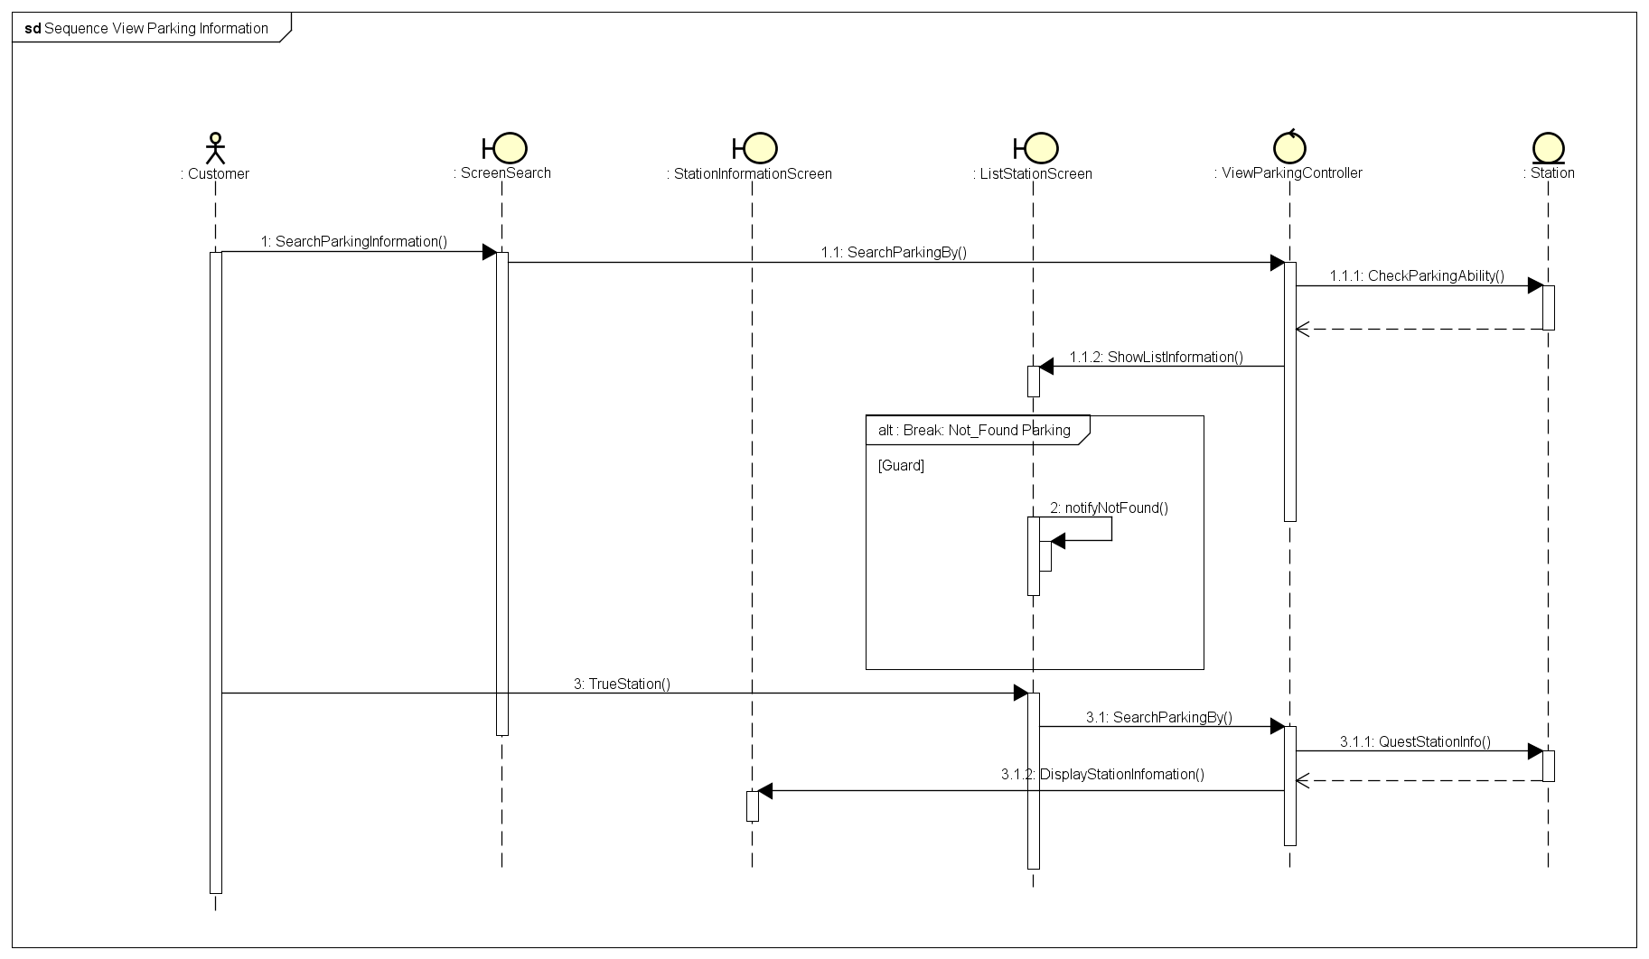

1. **Biểu đồ giao tiếp xem thông tin bãi xe**

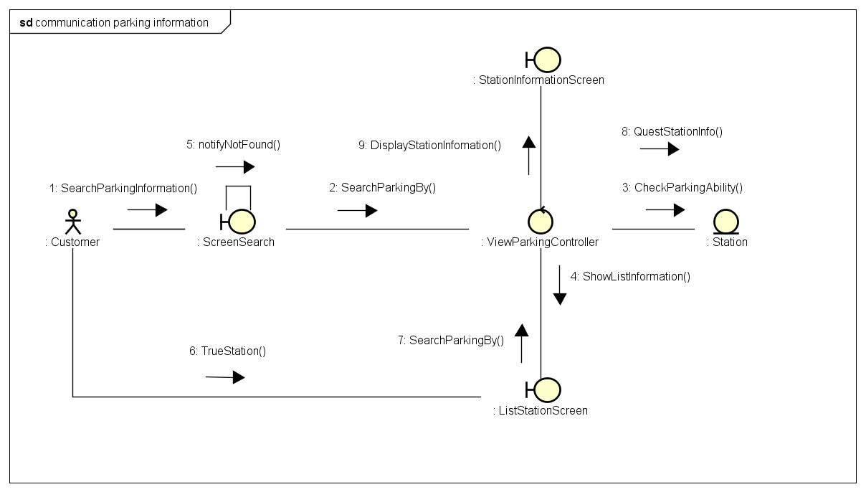

1. **Biểu đồ lớp phân tích xem thông tin bãi xe(analysis class diagram)**

